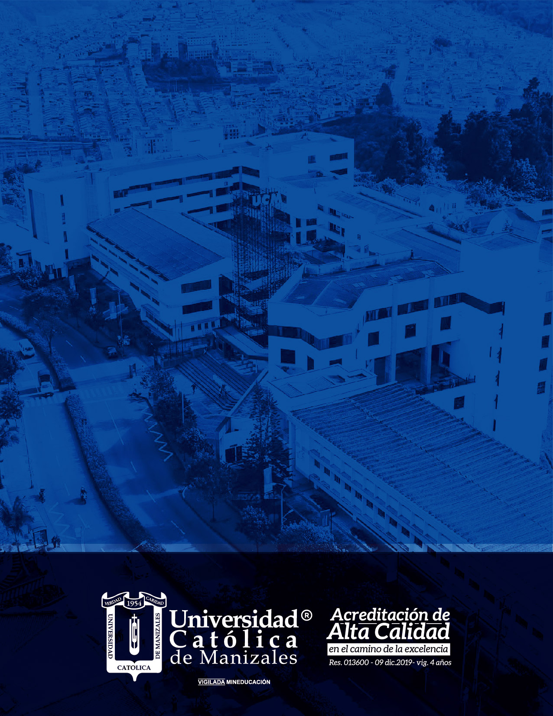

PC

*Medios Educativos*

*Guía didáctica para el diseño de UDPROCO*

Medios educativos

|  |
| --- |
| **Descripción** |
| Los medios educativos son los recursos formativos digitales que mencionan las referencias bibliográficas y/o webgrafías relacionadas con las temáticas del componente académico, estas se componen por  **Referencias bibliográficas básicas:** Las referencias bibliográficas básicas son aquellas que resultan indispensables abordar para el desarrollo de las actividades de aprendizaje.  **Referencias bibliográficas complementarias:** Son aquellas que pueden ser abordadas por los estudiantes con el objeto de profundizar en el conocimiento y comprensión conceptual. Pueden evidentemente servir de referencia para el desarrollo de las actividades de aprendizaje. |
| **Indicaciones** |
| * Describa la bibliografía básica y complementaria entre 5 a 8 referencias * Emplee las normas APA de la American Psychological Association séptima edición reconocidas como uno de los estándares más populares para la referenciación de producciones del ámbito del conocimiento científico y académico. * Seleccione las referencias de los contenidos educativos abiertos tales como: artículos, libros, revistas, presentaciones, entre otros. Igualmente, es importante que sean de reconocidas fuentes y/o autores, actualizadas, pertinentes, de calidad y de alto valor agregado. Estas son tanto básicas como complementarias. * Emplee documentos con licencias creative commons No comercial * Una bibliografía se refiere a antecedentes de lectura del autor o como recomendaciones de lecturas adicionales al lector. Es decir, en una bibliografía puede incluir trabajos, libros, artículos, seminarios, webinars, congresos, entre otros, que de alguna manera influenciaron en el texto que se escribió. * La lista de referencia bibliográfica es una lista de referencias incluye sólo **referencias que tengan datos recuperables**. Es decir que tengan el enlace para consulta o descarga guardando los derechos de autor. |

**Ejemplo:**

Bruguera, E. (2007). Proceso de búsqueda y localización de información por internet. Cataluña, España: Universidad Abierta de Cataluña UOC Ediciones. Recuperado de: <http://cv.uoc.edu/moduls/UW07_00071_02418/UOC.pdf>

Rodríguez, M. G. REVISIÓN DE LITERATURA: ESTRATEGIAS PARA LOCALIZAR INFORMACIÓN. <https://cea.uprrp.edu/wp-content/uploads/2013/05/revisin_de_literatura__estrategias_para_localizar_informacin_1.pdf>

Maldonado Martínez, Á. (2001). Herramientas de localización de recursos de información en Internet. <https://digital.csic.es/handle/10261/28728>

